ПРОЕКТ
СОВЕТ ДЕПУТАТОВ
МУНИЦИПАЛЬНОГО ОКРУГА
ЧЕРТАНОВО ЮЖНОЕ
РЕШЕНИЕ

17.05.2022 № 01-03-35/22
О согласовании установки ограждающих устройств на придомовой территории по адресу: Москва, улица Академика Янгеля, дом 14 корпус 5

На основании пункта 5 части 2 статьи 1 Закона города Москвы от 11 июля 2012 года № 39 «О наделении органов местного самоуправления муниципальных округов в городе Москве отдельными полномочиями города Москвы» и постановления Правительства Москвы от 2 июля 2013 г. N 428-ПП "О порядке установки ограждений на придомовых территориях в городе Москве", рассмотрев обращение уполномоченного лица и решение общего собрания собственников помещений в многоквартирном доме по адресу: Москва, улица Академика Янгеля, дом 14 корпус 5 Совет депутатов муниципального округа Чертаново Южное РЕШИЛ:
- Согласовать установку двух ограждающих устройств на придомовой территории по адресу: Москва, улица Академика Янгеля, дом 14 корпус 5 согласно приложения.
- Направить настоящее решение в Департамент территориальных органов исполнительной власти города Москвы в течение трех дней с момента принятия решения.
- Опубликовать настоящее решение в бюллетене «Московский муниципальный вестник» и на сайте муниципального округа Чертаново Южное.
- Контроль за исполнением настоящего решения возложить на главу муниципального округа Чертаново Южное Новикова А.А.

Глава муниципального округа
Чертаново Южное А.А. Новиков

Приложение к решению Совета депутатов муниципального округа Чертаново Южное от 17 мая 2022 года
№ 01-03-35/22

Схема установки двух ограждающих устройств на придомовой территории по адресу: Москва, улица Академика Янгеля, дом 14 корпус 5

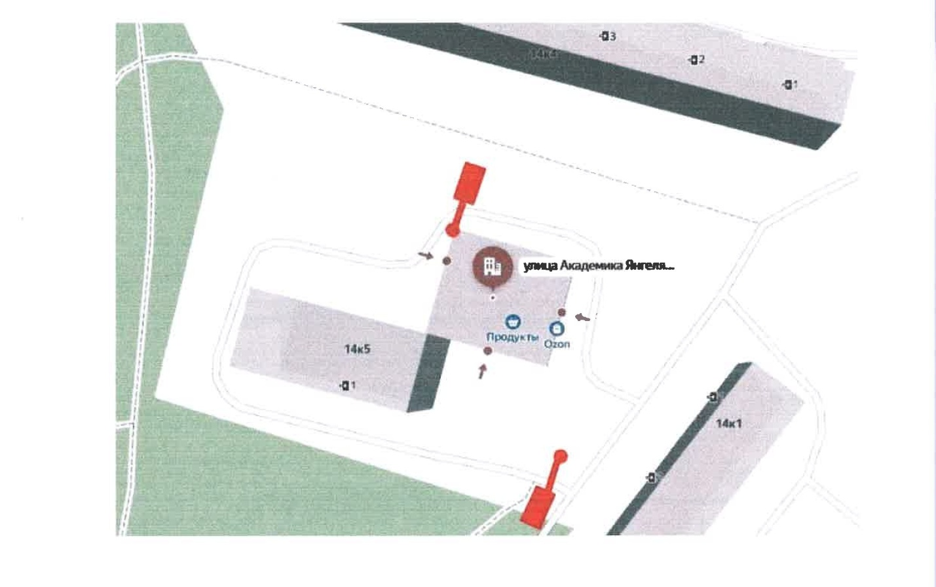

Шлагбаум автоматический откатной антивандальный
Ширина перекрываемого проема – 3-6 метров
Высота стрелы шлагбаума – 300 мм
Высота стойки шлагбаума – 1230 мм
Длина стойки шлагбаума – 1050-1700 мм
Ширина стойки шлагбаума – 434 мм
Высота установки стрелы шлагбаума – 1000 мм.

